|  |
| --- |
| Information & Communication Department |
| **[Dept] Project Name** |
| *System Development Document (Rev.00)* |

|  |
| --- |
| Ms. Nuttaya Kalla  April 8, 2021 |

# Revision History

|  |  |  |  |
| --- | --- | --- | --- |
| Rev. | Date | Author | Description |
|  |  |  |  |
|  |  |  |  |
|  |  |  |  |
|  |  |  |  |
|  |  |  |  |
|  |  |  |  |
|  |  |  |  |
|  |  |  |  |
|  |  |  |  |
|  |  |  |  |

# Schedule

|  |  |  |  |  |  |  |  |  |  |  |
| --- | --- | --- | --- | --- | --- | --- | --- | --- | --- | --- |
| Task | Mar-21 | | Apr-21 | | | | May-21 | | | |
| W3 | W4 | W1 | W2 | W3 | W4 | W1 | W2 | W3 | W4 |
| 1. Requirement analysis | ➀ |  |  |  |  |  |  |  |  |  |
| 2. Planning |  |  |  |  |  |  |  |  |  |  |
| 3. System design |  |  | ➁ |  |  |  |  |  |  |  |
| 4. Development |  |  | ➂ |  |  |  |  |  |  |  |
| 5. User test |  |  |  |  |  |  |  |  | ➃ |  |
| 6. Deployment |  |  |  |  |  |  |  |  |  | ➄ |

➀ Analysis result review 22-Mar-2021  
➁ Designed review 03-Apr-2021  
➂ Developed review 18-May-2021  
➃ User test result 28-May-2021  
➄ Deployment 31-May-2021

|  |  |  |  |  |
| --- | --- | --- | --- | --- |
|  |  |  |  |  |
|  |  |  |  |  |
|  |  |  |  |  |
|  |  |  |  |  |
|  |  |  |  |  |
|  |  |  |  |  |
|  |  |  |  |  |

# Organization

|  |  |  |
| --- | --- | --- |
| Requester (PRQA Admin) | ICD | Description |
| Publish to actual environment  User Test  Unit Test  Feedback  Design Review  Create Requirements  Approval  End  Start | System Development  System Design  System Analysis  Create user manual  Deployment | สร้างเอกสารการร้องขอ (user Requirement) โดยใช้แบบฟอร์มของ ICD  [Theerada W.]  วิเคราะห์ระบบโดยยึดจาก user requirements หลังจากนั้นสร้างเอกสาร system development (system design)  [Prasit S. / Nuttaya K.]  หน่วยงานที่ร้องขอทำการ review  [Theerada W.]  เมื่อผู้ร้องขออนุมัติการ design จาก ICD แล้ว โปรแกรมเมอร์จะเริ่มเขียนโปรแกรม  และทำ Unit Test ก่อนส่งให้ผู้ใช้งาน  [Nuttaya K.] |

# System Overview

Web Server   
(Web App.)

Database

Web Server   
(Web API)

User 2  
(Web Client)

User 1  
(Web Client)

User 3  
(Web Client)

Tablet

Tablet

PC

# Database Diagram

# System Design

## Login page

### Objective

จำกัดสิทธิ์การเข้าใช้งานระบบ

### User Interface & Conditions

แสดงข้อความเมื่อ User นั้นไม่มีสิทธ์เข้าถึงระบบได้

**Table.FieldName**

**Table.FieldName**

**[PRQA] CHECK SHEET ONLINE**

Username *

Password *

Login

Invalid username or password, Please try again

### Program Logic

Start

End

Get permission data from DB

Authorize?

Display Home page

Display an error message

NG

OK

## Home page

### Objective

ใช้สำหรับแสดงสถานะของการทำงานในแต่ละ Process

### User Interface & Conditions

Form menu

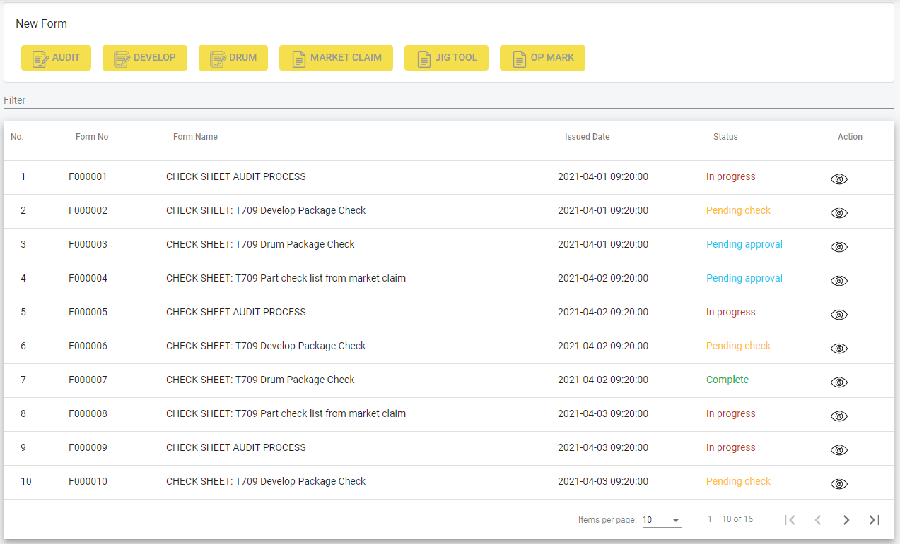

⑥

⑤

④

①

②

③

Table.FieldName

**Filter**

|  |  |  |  |
| --- | --- | --- | --- |
| No. | Table Header | Database | Description |
| ① | No. |  |  |
| ② | Form No. |  |  |
| ③ | Form Name |  |  |
| ④ | Issued Date |  |  |
| ⑤ | Status |  | In progress (สีแดง) : ผู้ Issue เริ่มกรอกข้อมูลแต่ยังไม่เสร็จ Pending check (สีส้ม) : รอการตรวจสอบจาก J1 up  Pending approve (สีฟ้า) : รอการตรวจสอบจาก J3 up  Completed (สีเขียว) : เอกสารถูก Approved แล้ว |
| ⑥ | Action |  |  |

### Program Logic

Logic-1: Page Load

Start

End

Get data from DB

Data exists?

Display Home page

Display an error message

NG

OK

Logic-2: Filter

Start

End

Enter a filter text

Data exists?

Display data

Display an error message

NG

OK

Get data from DB

* การ Filter จะเป็นการ filter ทุกช่องที่มีอยู่ในตาราง

## Master Management of Process Audit

### Objective

ใช้สำหรับกรอกข้อมูลการ Audit Process

### User Interface & Conditions

เลือกรูปภาพ

Table.FieldName

Table.FieldName

Table.FieldName

Table.FieldName

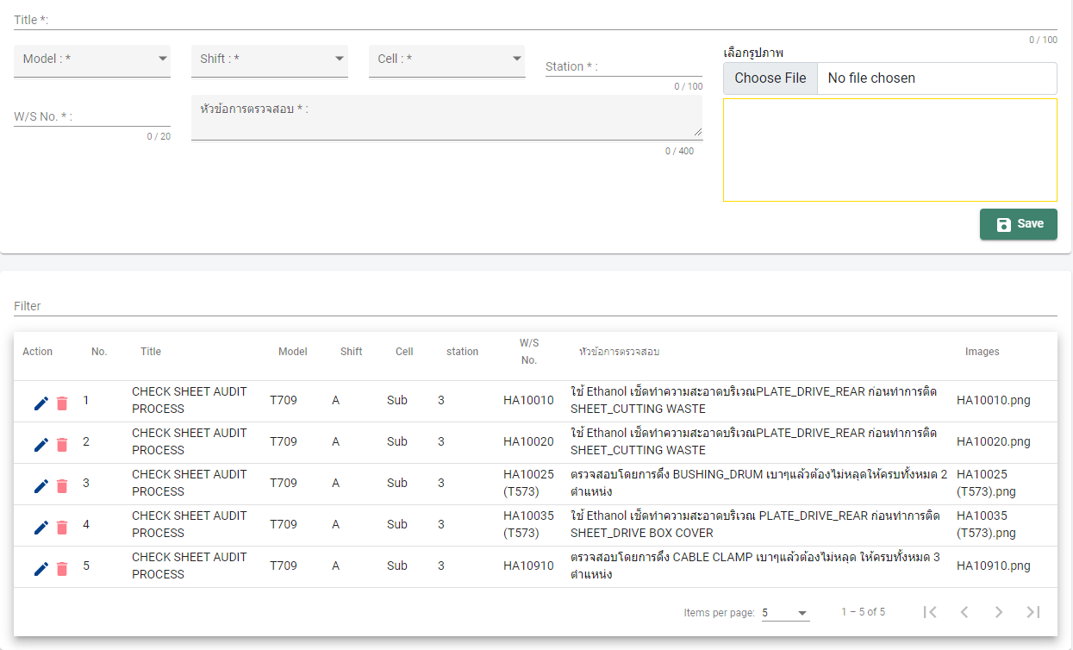

กดปุ่มเพื่อบันทึกข้อมูล  
เงื่อนไข  
1. ต้องกรอกข้อมูลให้ครบทุกช่อง

ปุ่มสำหรับ ลบ/แก้ไขข้อมูล

ข้อมูล Master Audit

Table.FieldName

Table.FieldName

### Program Logic

Logic-1: Click **Save** button

Start

End

Enter required data

Data Validate?

Add data to DB

Display an error message

NG

OK

* ข้อมูลไม่ครบถ้วน กรุณาตรวจสอบ

Logic-2: Click **Edit** button

Start

End

Get data for editing from DB

Display Edit Form

Display an error message

* ข้อมูลไม่ครบถ้วน กรุณาตรวจสอบ

Data Validate?

Click **Save** button

Update data to DB?

NG

OK

Display an error message

* เกิดข้อผิดพลาดระหว่างอัปเดตข้อมูล กรุณาติดต่อ Admin

NG

OK

## Master Management of Develop

### Objective

ใช้สำหรับกรอกข้อมูลของ Develop

### User Interface & Conditions

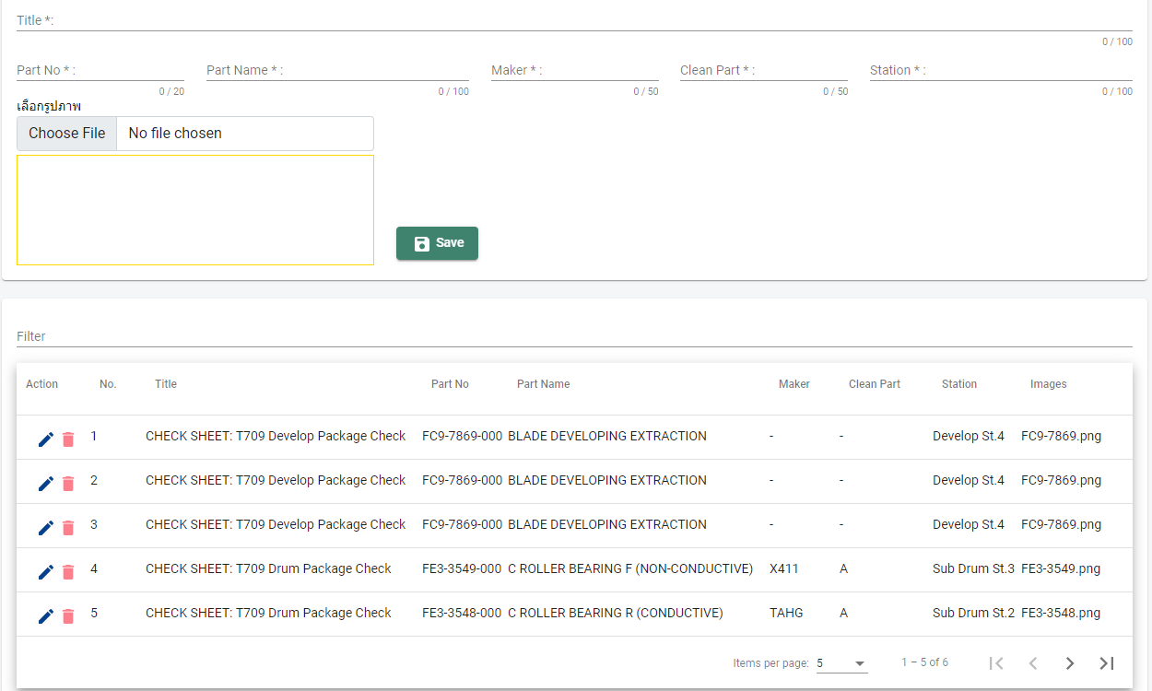

### Program Logic

## Master Management of Market Claim

### Objective

ใช้สำหรับกรอกข้อมูลของ Market Claim

### User Interface & Conditions

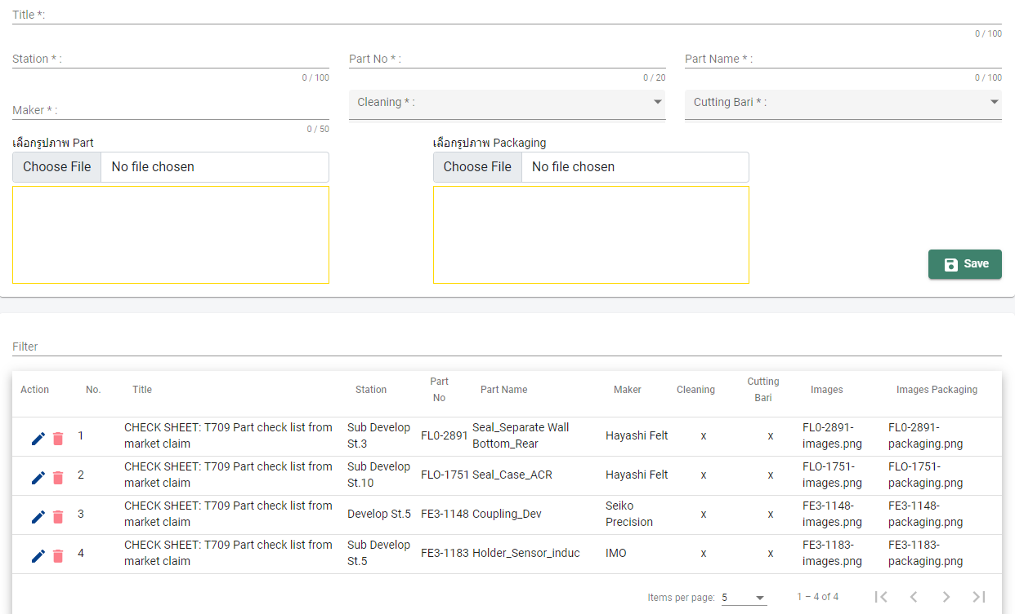

### Program Logic